光華國小八十八學年度第一學期第二次知能考查六年級數學科試卷座號： 姓名：

- 選擇題：10分
（ ）20人排成一列，共有幾個間隔（19個20個21個40個）。
（ ）分數四則計算遇有括號時要如何計算？（由左而右算由右而左算括號內的數先算括號外的數先算）。
（ ）圓錐的側面展開後是（正方形長方形扇形圓形）。
（ ）任何分數除以1，所得的商為（原分數原分數的例數10）。
（ ）圓柱的底面和側面的關係是（互相垂直互相平行互相交叉傾斜）。
- 填充題：26分
看圖回答問題：10分
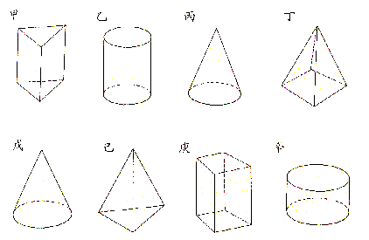

角柱：（ ）
角錐：（ ）
圓柱：（ ）
圓錐：（ ）
丁圖共有：（ ）個頂點
2.圓柱展開圖，看圖回答問題：
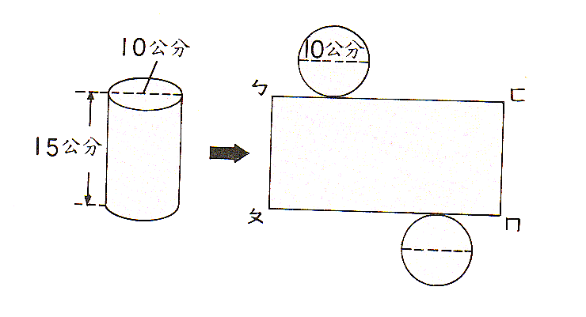

ㄅ到ㄈ的長度是（ ）公分
ㄈ到ㄇ的長度是（ ）公分
一個底面積是（ ）平方公分

3在（ ）中填入＞、＜或＝

2─÷1─（ ）2─
 ─÷2─（ ）1
1─÷1─（ ）1─
6─÷1 （ ）6─
3─×─（ ）3─÷─
- 計算題：32分（每題4分）
4 | 6 | ÷5 |  | 5 | ＋ | 4 | － | 4
4 | 7 | ÷5 |  | 6 | ＋ | 5 | － | 9

10÷5 | 5 |  | 6 | 3 | ＋1 | 1 | －2 | 9
10÷5 | 8 |  | 6 | 10 | ＋1 | 3 | －2 | 10

1 | 3 | ÷2 | 1 | × | 5 | 2 | 2 | ＋2 | 1 | ÷1 | 3
1 | 4 | ÷2 | 2 | × | 8 | 2 | 5 | ＋2 | 3 | ÷1 | 4

 | 8 | ＋（ | 4 | － | 1 | ）× | 2
 | 45 | ＋（ | 5 | － | 3 | ）× | 3

（1 | 3 | ÷ | 2 | －2 | 5 | ×1 | 3 | ）÷1 | 5
（1 | 8 | ÷ | 7 | －2 | 6 | ×1 | 17 | ）÷1 | 6

四‧應用題：32分（每題4分）
1.白天的時間佔全日的─那麼白天和夜晚相差多少時間？

2.王伯伯把全部田地的─種甘蔗，種甘蔗的面積是2─公畝，問王伯伯的田地有多少公畝？

3.六甲有─的學生組成直笛隊，其中女生16人占全隊的─，問全班有少人？

4.長120公分，寬60公分，高50公分的水槽用冷水管注水8分鐘可注滿，單用熱水管則需12分鐘注滿。若同時以冷、熱水管注水，需幾分鐘可注滿水槽？

5.窗簾布一塊長450公分，想要縫上31個吊環，吊環距離要相等，而且兩端都要縫，則兩環間的距離多少公分？

6.想要排成每邊13朵花的正五邊形，需要多少朵花？

7.汽車分速─公里，若行駛6─公里，需要幾分鐘？

8.小蒨用緞帶包裝茶葉罐，如圖打結處為15公分，問需要多長的緞帶？
